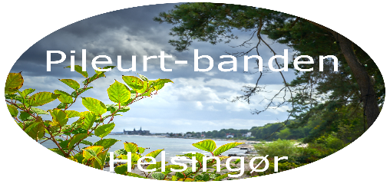

PILEURT-BANDEN HELSINGØR
STARTMØDE
Onsdag den 12. september 2018 kl. 19
Kulturhuset Bølgen, Jæmtslandsvej 1, 3140 Ålsgårde
PROGRAM

19:10 Velkomst v/ formand for Haveselskabet Nordsjælland Lene Lentz.
19:15 Om planten og banden v/ Allan Høxbroe, Pileurt-banden Helsingør.
19:25 Status og registrering af store pileurter i Helsingør Kommune v/ Klaus Flemløse, Pileurt-banden Helsingør.
19:35 Status og registreringer af store pileurter på statens arealer i Nordsjælland v/ skovrider Jens Bjerregaard Christensen og skovfoged Søren Agerlund Rasmussen, Naturstyrelsen Nordsjælland.
19:50 Status og registreringer af store pileurter på kommunale arealer i Nordsjælland v/ områdeleder Annemarie Westh Jepsen, Helsingør Kommune og parkforvalter Nikolaj Brejl, Nordsjællands Park og Vej.
20:05 Bekæmpelse af store pileurter v/ Hans Wernberg, Care4Nature.
20:20 Hvor er vi på vej hen? Situationen i Storbritannien, herunder juridisk v/ Klaus Flemløse, Pileurt-banden Helsingør.
20:30 KAFFEPAUSE
20:45 Pileurt-bandens mulige virkefelter v/ Allan Høxbroe, Pileurt-banden Helsingør.
20:55 Debat:
Hvad gør vi nu? Sammen og hver for sig? Den nærmere planlægning?
21:30 Afrunding og tak v/ Lene Lentz, Haveselskabet Nordsjælland.

Find Pileurt-banden Helsingør på Facebook, skriv til pileurtbanden@gmail.com eller ring til
Leif Ølgaard 28154668, Odsvej 12B, 3000 Helsingør.

